МИНИСТЕРСТВО НАУКИ И ВЫСШЕГО ОБРАЗОВАНИЯ РОССИЙСКОЙ ФЕДЕРАЦИИ
ФЕДЕРАЛЬНОЕ ГОСУДАРСТВЕННОЕ АВТОНОМНОЕ ОБРАЗОВАТЕЛЬНОЕ
УЧРЕЖДЕНИЕ ВЫСШЕГО ОБРАЗОВАНИЯ
«МОСКОВСКИЙ ПОЛИТЕХНИЧЕСКИЙ УНИВЕРСИТЕТ»
(МОСКОВСКИЙ ПОЛИТЕХ)

Факультет информационных технологий
Кафедра «Инфокогнитивные технологии»

КУРСОВОЙ ПРОЕКТ
на тему: «Разработка вспомогательня онлайн-сервиса для целевого поиска бассейнов в городе Москва»
Направление подготовки 09.03.03 «Прикладная информатика»
Профиль «Корпоративные информационные системы»

Выполнил:
студент группы 211-362
Михеев Даниил Евгеньевич
25.01.2023
(подпись)

Москва 2023
СОДЕРЖАНИЕ
Введение 3
1 Постановка задачи 3
2 Проектирование приложения 4
3 Реализация приложения 7
4 Основные сценарии использования приложения 15
Заключение 17
Список литературы и интернет-ресурсов 18
Приложение 19

Введение

На сегоднешний день множество людей, следящих за своих здоровьем, посещают бассейны, так как занятие этим видом спорта нагружает все части тела. В связи с этим любители ходить в бассейны, хотят разнообразить свой опыт и иметь большой выбор мест, куда можно сходить, но с учетом каких либо предпочтений, например, посетить бассейны, схожие с тем, куда они ходят в настроещее время. На данный момент, такую возможность могу предоставить только карты, показывающие ближайшие бассейны от их местопложения, но они не предоствляют возможность найти бассейны, на основе их предпочтений. В связи с этим было принято решение создать сервис, по нахождению схожих бассейнов, по тем, которые нравятся пользователям, на основе открытах данных города Москва.

Постановка задачи

Целью настойщей работы является создание сервиса API для получения рекомендованных бассейнов.
Для достижения поставленной цели необходимо выполнить следующие задачи:
- Разработать endpoints для сохранения информации о понравившихся бассейнах пользователя.
- Разработать endpoint для выдачи рекомендованных бассейнов, на основе понравившихся бассейнов.
- Обновлять данные датасета в полу-автоматическом режиме.
В качестве набора данных для анализа был выбран датасет на портале открытых данных правительства Москвы [1].
Для реализации задач был выбран следующий стэк технологий:
- Язык программирования — Python.
- Базы данных — PostgreSQL и Redis для хранения информации.
- Контейнеризация — docker, docker-compose, для сборки приложения.
- Веб-сервер — nginx, для проксирования запросов с хостинга, на контейнеры.

Проектирование приложения

Для решения поставленных задач, необходимо, чтобы приложение имело следующий функционал.
- Регистрация и авторизация пользователя.
- Выход пользователся из системы.
- Воможность добавлять и удалять бассейны из списка понравившихся бассейнов.
- Получать рекомедацию по бассейнам, на основе списка понравившихся бассейнов.
Диаграмма вариантов использования представлена в приложении (5).
Для реализации данного функционала, было принято решение построения проекта по правилам чистой архитектуры [2], которая позволяет строго разделить ответсвенность на отдельные слои:
- Domain.
- Application.
- Adapters.
- Frameworks.
Между каждым слоем передаются только те данные, которые необходимы для выполнения определенной задачи. Границы слоев должны пересекать только даные, ничего лишнего быть не должно.
Рассмотрим каждый слой по отдельности.
Слой domain [3] содержит в себе объекты выбранной предметной области (entities), которые могут быть сконструированы из value objects, предоставляющие создание определенных типы полей. Из таких специфичных типов полей, как из кирпичиков собирается entity.
Слой application содержит в себе слои usecases, services и классы protocols.
В usercases содержится бизнес логина проекта, изменяющая, сохраняющая, и востонавливающая состояние entity, именно на этом слое содержится выполнение всех бизнес задач.
В services хранятся инструменты, помогающие бизнес логике решить свои задачи, сделано это для того чтобы не перегружать сферу ответсвенности usecases, а делегировать выполнение некоторых задач сервисам.
В protocols [4] содеражатся структуры, схожие с интерфейсами в языке java. Там описывается какие поля и методы должны быть у классов, которые используются в usecases и services. Это позволяет отделить реализацию класса и подставлять ее. Такой подход дает возможность не зависеть от реализации, так как реализаций одного и того же протокола может быть несколько, но подставляется только необходимая реализация.
Так, 2 слоя domain и application можно объединить в 1 слой, core (ядро). Это та часть проекта, которая не зависит от каких либо фреймворков и реализаций, в ней содержится логика того, как мы решаем проблемы бизнеса, этой части приложения не важно, откуда будут приходить данные: сервис API, командная строка, веб приложение и где будут храниться данных, в базе данных, или файлах, неважно какая будет база данных, sql или nosql, какой формат файлов, csv или json, бизнес логика от этого не зависит, поэтому мы вольны в выборе интрументов и фреймворков.
Слой adapters содержит в себе слои infrastructure и presentation, на этом слое содержатся адаптеры, которые будут использоваться для слоя core.
В infrastructure реализуется работа c внешними ресурсами: базы данных, сервисы api, email-клиенты и т.д..
В presentation (представление данных) реализуются механизмы предачи данных между клиентом и ядром.
Слой frameworks содержит библиотеки, которые используются в проекте.
В общей совокупности всех слоев достигается удобство поддержки, масштабирования и тестирования кода. Каждый слой отвечает только за свои задачи, независимо от других слоев, ядро не зависит от реализации, что позволяет тестировать его отдельно, при возникновении ошибок их легче исправлять, так как при таком подходе возникает меньше зависомостей между разными частями приложения. Внесение нового функционала не предоставляет опасений, что изменнения в коде могут затронуть работу других классов, и модулей приложения.
Для реализации чистой архитектуры, проект был разделен на модули:
- Сore — описание объектов предметной области и реализация бизнес правил.
- Infrastucture — логика работы с базами данных PostgreSQL и Redis.
- Presentation — реализация endpoints и cli.
Модули физически разделяют реялизацию на разные уровни приложения, логически расположенные на разных слоях.
Со схемой взаимодействия классов между слоями можно ознакомиться в приложении (1).
Стрелками на схеме обозначаются куда направлены зависимости структурных элементов. Если проследить за движениями стрелок, они направлены слева направо, что дает понять, что внутренние слои, которые находятся правее, не зависят от внешних слоев, а взаимодевствуют между классами в границах своего слоя, и внутреннего.
Со схемой взаимодествий классов между собой в общем случае можно ознакомиться в приложении (4).
На схеме отображены основное использование паттернов проектирования, так например протоколы инкапсулируют основную работу класса, реализация этого протокола расположена в других классах.
База данных состоит из трех отношений:
- Pools (бассейны).
- Users (пользователи).
- LikePools (понравившиеся бассейны).
С ER-диаграммой базы данных в нотации Мартина можно ознакомиться в приложении (2).

Реализация приложения

В проекте предусмотрена регистрация пользователя. Она нужна для отслеживания понравившихся бассейнов, на основе которых будет высчитываться рекомендация для клиента.
Для решения этой бизнес задачи был разработан механихм работы с сессиями клиентов.
Рассмотрим как выстроена логика регистрации пользователя. Схема регистрации пользователя изображена на рисунке 1.

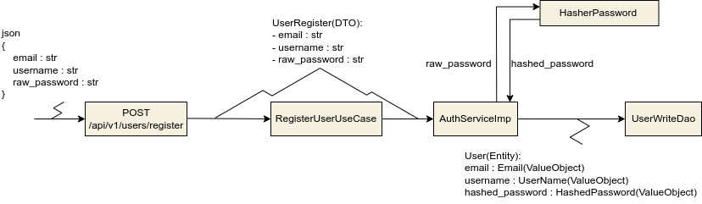Рисунок 1 — Схема движения данных при регистрации пользователя
Клиен, который может быть представлен в виде сайта или мобильного приложения, отправляет POST запрос на url: домен/api/v1/users/register с телом body, в котором передаются данные пользователя (email, username, raw_password) в виде json. Для получения этих данных реализован Router (слой presenatation) при помощи библиотеки FastAPI (слой framework). После этого данные записываются в сущность UserRegister, класс DTO (Data Transfer Object), один из шаблонов проектироварования для передачи данных между разными частями приложения. UserRegister передается классу RegisterUserUseCase (слой application) при помощи метода execute (рисунок 2).

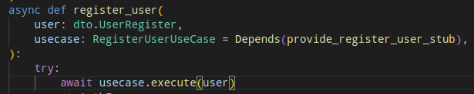Рисунок 2 — передача данных о пользователе экземляру класса RegisterUserUseCase
RegisterUserUseCase зависит от класса AuthService (слой application), которому через метод register передается класс UserRegister (рисунок 3).

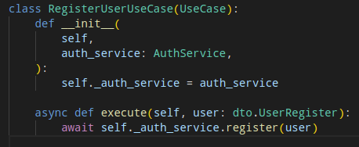Рисунок 3 — Передача данных о пользователе экземпляру класса AuthService
Внутри метода данные пользователя проходят валидацию через ValueObjects (cлой domain), пароль хешируется при помощи сервиса HasherPassword (слой application) используя алгоритм хеширования bcrypt. После этого все данные переносятся в класс User (entity, слой domain).
Класс User содержит провалидированные данные, пароль захэширован, состояние класса отвечает всем требованиям бизнеса, далее следует это состояние сохранить. За сохрание состояний объектов предметной области отвечают классы DAO (слой adapters), в данном случае UserWriteDao. User передается UserWriteDao через метод create, где при помощи фреймворка sqlalchemy генерируется sql запрос к базе данных. Отправка sql запроса формируется в рамках одной транзакции, которая фиксируется в базе данных при помощи вызова метода commint класса Сommiter. Состояние класса User сохранено в базе данных, задача бизнес логики по регистрации пользователя выполнена.
Далее разберем другие сценарии менее подробно.
Рассмотрим как выстроена логика авторизации пользователя.
Схема авторизации пользователя изображена на рисунке 4.

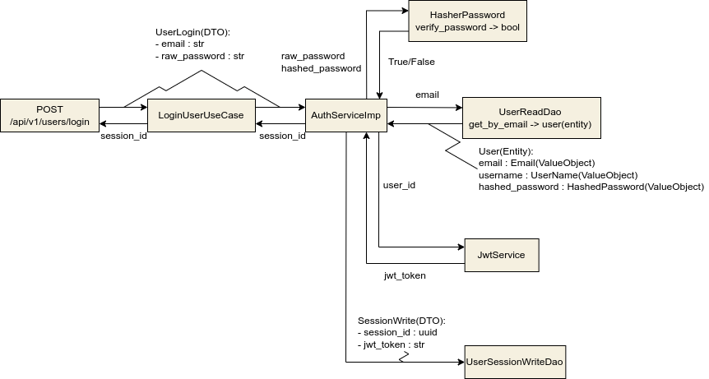Рисунок 4 — Схема движения данных при авторизации пользователя
Отправляется POST запрос на url: домен/api/v1/users/login с телом body, в котором передаются данные пользователя (email, password) в виде json. После эти данные записываются в сущность UserLogin. UserLogin передается классу LoginUserUseCase (слой application).
LoginUserUseCase (слой application) передает UserLogin классу AuthService (слой application) через метод login.
Внутри метода по email пользователя достается состояние класса User (cлой domain) из базы данных при помощи метода get_by_email класса UserReadDao.
Если пользователь найдет, при помощи сервиса HasherPassword проверяется совпадение паролей, который находится внутри поля password класса UserLogin, и password, который находится внутри поля hash_password класса User.
Если пароли совпадают, генерирует session_id в виде uuid, а id пользователя в базе данных шифруется в jwt токен при помощи метода encode класса JwtServise (слой application).
Далее создается класс SessionWrite (DTO) из полей session_id и jwt_token, который сохраняется при помощи метода create класса UserSessionWriteDao (слой adapters). Этот метод сохраняет данные SessionWrite в базе данных redis.
Работу метода login можно увидеть на рисунке 5.

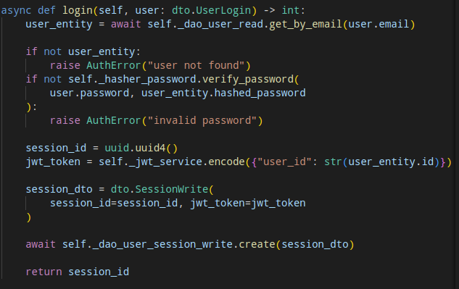Рисунок 5 — асинхронный метод login класса AuthService
Сгенерированный session_id по цепочке вызовов return доходит до слоя presentation, где вызывался UseCase, и возращается клиенту в виде json.
Рассмотрим как выстроена логика выхода пользователя из приложения. Схема этого процесса изображена на рисунке 6.

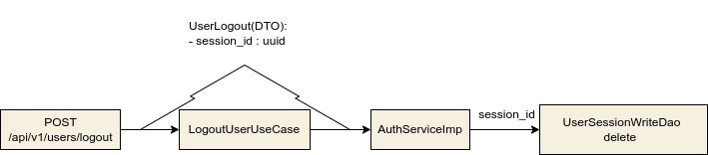Рисунок 6 — Схема движения данных при выходе пользователя из системы
Отправляется POST запрос на url: домен/api/v1/users/logout c id сессии в поле session_id header. После это данные записываются в атибуты класса UserLogout. Далее он передается классу LogoutUserUseCase (слой application) через метод execute.
LogoutUserUseCase (слой application) передает UserLogin классу AuthService (слой application) через метод logout.
Внутри метода идет проверка, что ключь session_id хранится в redis, и если он есть, то записть удаляется.
Благодаря работе с сессиями пользователей, есть возможность привязывать понравившиеся бассейны через urls: домен/api/v1/pools/like, домен/api/v1/pools/unlike и параметра пути pool, в котором передается id бассейна, к определенному пользователю без передачи его id из базы данных.
Далее расмотрим как клиент может получить рекомендованные бассейны.
Логика получения рекомендаций изображена на рисунке 7.

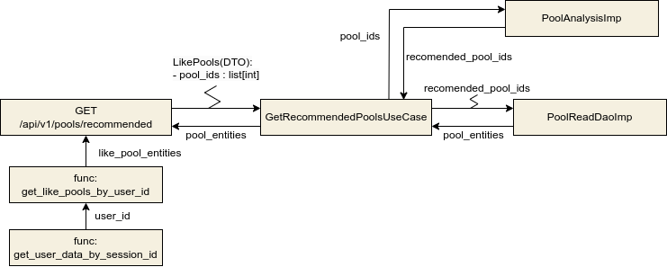Рисунок 7 — Схема движения данных для получения рекомендаций пользователю
Для получения рекомендованных бассейнов клиент должен отправить GET запрос c header, в котором хранится id сессии в поле session_id, на url: домен/api/v1/pools/recommended. При помощи session_id через функцию get_user_data_by_session_id находится запись в redis по ключу session_id, где значением является данные о пользователе в виде jwt токена. Затем jwt токен расшифровывается при помощи вызова метода decode класса JwtService для получения id пользователя в базе данных. Далее при помощи функции get_like_pools_by_user_id из базы данных вытягиваются бассейны которые понравились пользователю.
Реализация функции get_like_pools_by_user_id предаставлена на рисунке 8.

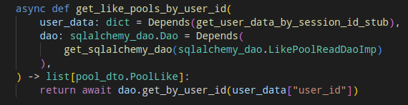Рисунок 8 — Функция get_like_pools_by_user_id
Id бассейнов сохраняются в LikePools в виде поля со списком id и передаются классу GetRecommendedPoolsUseCase через метод execute.
В UseCase-е при помощи сервиса PoolAnalysis находятся рекомендуемые бассейны и достаются их id.
После этого по этим id достается состояние класса Pool (entity) для каждого id и возращаются на слой presenation для ответа клиенту в виде json.
Реализация асинхронного метода execute изображена на рисунке 9.

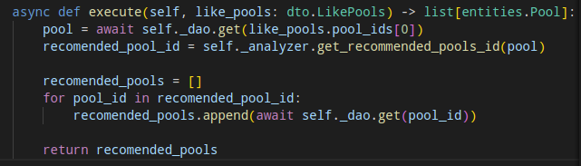Рисунок 9 — Реализация асинхронного метода execute
Рассмотрим работу класса PoolAnalysis. Метод get_recomended_pools_id (рисунок 10) получает на вход класс Pool и передается методу calculate_vectors_by_pool (строчка 21), перед этим «склеив» все столбцы в одну строку (строчка 20) (это нужно потому что находится векторное растояние между строками), где происходит расчет векторного сходства с другими бассейнами, после чего достается 3 самых схожих бассейна (строчка 22) (кроме текущего бассейна, потому что у него будет максимальное косинусное сходство).

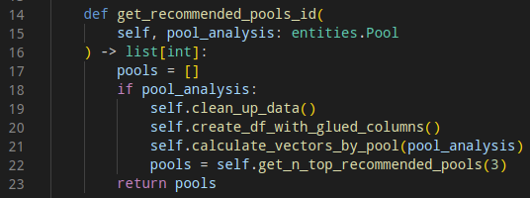Рисунок 10 — Реализации функции get_recommended_pools_id
Рассмотрим то, как высчитывается косинусное сходство в методе calculate_vectors_by_pool.
Создается экземпляр класса TfidVectotizer библиотеки sklearn, который умеет работать с векторами, при помощи которого превращаем строчки датасета и выбранного бассейна в векторы. После этого при помощи функции cosine_similarity библиотеки sklearn высчитывается сходство векторов, далее строчки датасета сортируются по убыванию, чтобы сверху были самые похожие бассейны.
Для полу-автоматического обновления датасета, был разработан скрипт, который запускается администратором из консоли.
Работа скрипта завязана на отправке запросов к внешнему API для получения записей выбранного датасета. За раз скрипт запрашивает 100 записей, чтобы не забивать оперативную память сервера, и сохраняет их в csv файл, такой файл хранит в себе сырые непредобработанные данные. После этого формируется еще один файл, необходимый для работы сервиса рекомендаций, удаляя при этом лишние столбцы датасета. После этого файл с сырыми данными читает второй раз, для сохранения необходимой информации о бассейнах в базе данных.
Отправка запросов на внешний API и сохранение записей в файл изображены на рисунке 11.

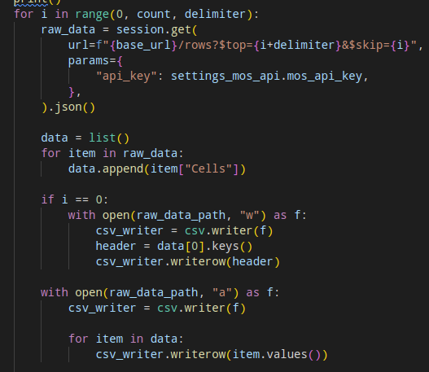Рисунок 11 — Отправка запросов на внешний API для обновления датасета

Основные сценарии использования приложения

Маршруты можно разделить на 2 типа, общедоступные и те, для которых клиент должен быть авторизированным.
Регистрация пользователя происходит по маршруту: https://miheev.su/pool/api/v1/users/register.
Отправляется запрос методом POST, в теле запроса виде json передаются данные для регистрации (листинг 1).

Листинг 1 — Данные для регистрации
{
email: test@gmail.com
username: test
raw_password: Test_123
}

В ответ на запрос мы получаем сообщение об успешной регистрации с кодом 200, либо сообщение об ошибке с кодом 403.
Авторизация пользователя происходит по маршруту: https://miheev.su/pool/api/v1/users/login.
Отправляется запрос методом POST, в теле запроса виде json передаются данные для авторизации (листинг 2).

Листинг 2 — Данные для авторизации
{
email: test@gmail.com
raw_password: Test_123
}

В ответ на запрос мы получаем id сессии в теле запроса с кодом 200 (листинг 3), либо сообщение об ошибке с кодом 403.

Листинг 3 — Тело с id сесии
{
session_id: dedc469b-41bd-4717-b658-4dc72a7ada18
}

Выход пользователся из системы происходит по маршруту: https://miheev.su/pool/api/v1/users/logout.
Отправляется запрос методом POST, в заголовке запроса в поле session_id передается id сесии.
В ответ на запрос мы получаем сообщение об успешном выходе из системы с кодом 200, либо сообщение об ошибке с кодом 403.
Добавление бассейна в понравившиеся происходит по маршруту: https://miheev.su/pool/api/v1/pools/like.
Отправляется запрос методом POST, в параметрах запроса передается поле pool_id c id бассейна, а в заголовке запроса в поле session_id передается id сесии.
В ответ на запрос мы получаем сообщение об успешной операции с кодом 200, либо сообщение об ошибке с кодом 403.
Удаление бассейна из понравившихся происходит по маршруту: https://miheev.su/pool/api/v1/pools/unlike.
Отправляется запрос методом POST, в параметрах запроса передается поле pool_id c id бассейна, а в заголовке запроса в поле session_id передается id сесии.
В ответ на запрос мы получаем сообщение об успешной операции c кодом 200, либо сообщение об ошибке с кодом 403.
Получение рекомендованных бассейнов происходит по маршруту: https://miheev.su/pool/api/v1/pools/get_recommended.
Отправляется запрос методом GET, в заголовке запроса в поле session_id передается id сесии.
В ответ на запрос мы получаем всю информацию о рекомендованных бассейнах с кодом 200, либо сообщение об ошибке с кодом 403. С успешным ответом от сервера можно ознакомиться в приложении (3).

Заключение

В рамках поставленной цели и поставленных задач удалось разработать сервис API предоставляющий возможность получать рекомендованные бассейны на основе понравившихся пользователю. Данной функциональности нет у других приложений, таких как карты, которые показывают лишь близкорасположенные бассейны.
Дальнейшими целями проекта являются реализация клиентского интерфеса и оптимизация работы рекомендательной системы.

Код проекта хранится на github: https://github.com/DeNeMiX83/pool_search_assistant
Сервис API расположен на сайте: https://miheev.su/pool/api/v1
Документация сервиса API: https://miheev.su/pool/api/v1/docs

Список литературы и интернет-ресурсов

1. Бассейны плавательные крытые [Электронный ресурс]. URL: https://data.mos.ru/opendata/7708308010-basseyny-plavatelnye-krytye (дата обращения: 28.01.2023).
2. Чистая архитектура [Электронный ресурс]. URL: https://habr.com/ru/post/269589/ (дата обращения: 25.01.2023).
3. DDD - Backend interview [Электронный ресурс]. URL: https://backendinterview.ru/architecture/ddd (дата обращения: 25.01.2023).
4. Протоколы в Python: утиная типизация по-новому [Электронный ресурс]. URL: https://habr.com/ru/post/557898/ (дата обращения: 25.01.2023).

Приложение

1. Диаграмма зависимостей (рисунок 12).

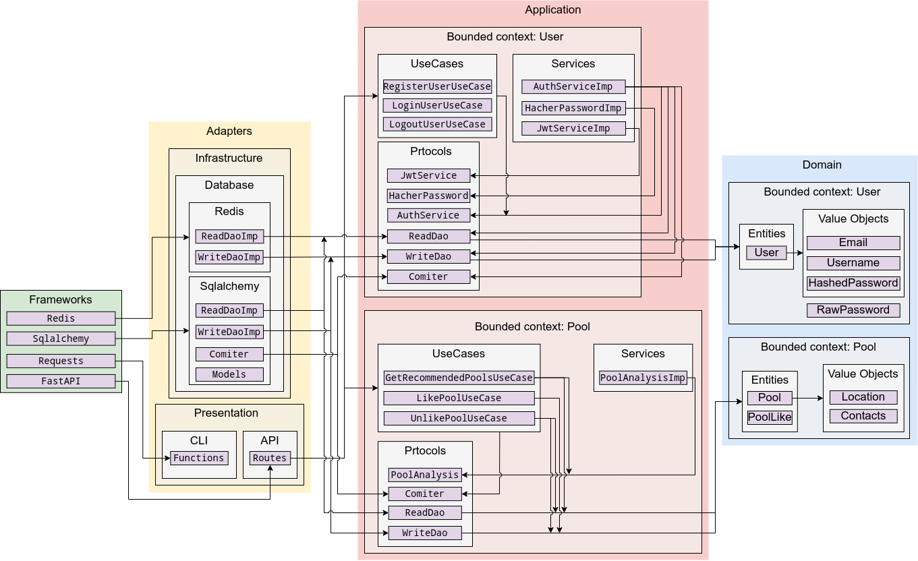Рисунок 12 — Диаграмма зависимостей
2. ER-диаграмма базы данных (рисунок 13).

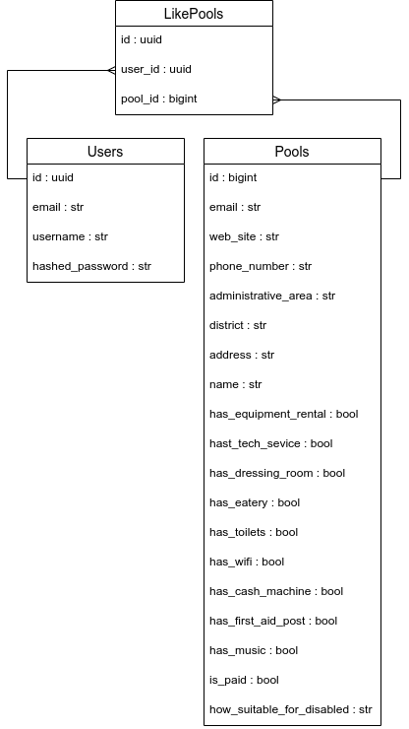Рисунок 13 — ER-диаграмма базы данных в нотации Мартина
3. Ответ сервера при получении рекомендаций представлен в листинге 4.

Листинг 4 — Ответ от сервера с рекомендованными бассейнами
[
{
"id": 2402230664,
"name": "Универсальный спортивный зрелищный комплекс",
"location": {
"administrative_area": "Восточный административный округ",
"district": "район Измайлово",
"address": "Сиреневый бульвар, дом 2"
},
"contacts": {
"email": "rectorat@rgufk.ru",
"web_site": "www.sportedu.ru",
"phone_number": "(499) 961-31-11"
},
"has_equipment_rental": false,
"has_tech_service": true,
"has_dressing_room": true,
"has_eatery": true,
"has_toilets": true,
"has_wifi": false,
"has_cash_machine": false,
"has_first_aid_post": false,
"has_music": true,
"is_paid": true,
"how_suitable_for_disabled": "не приспособлен"
},
{
...
},
{
...
}
]

4. Uml диаграмма классов изображена на рисунке 14.

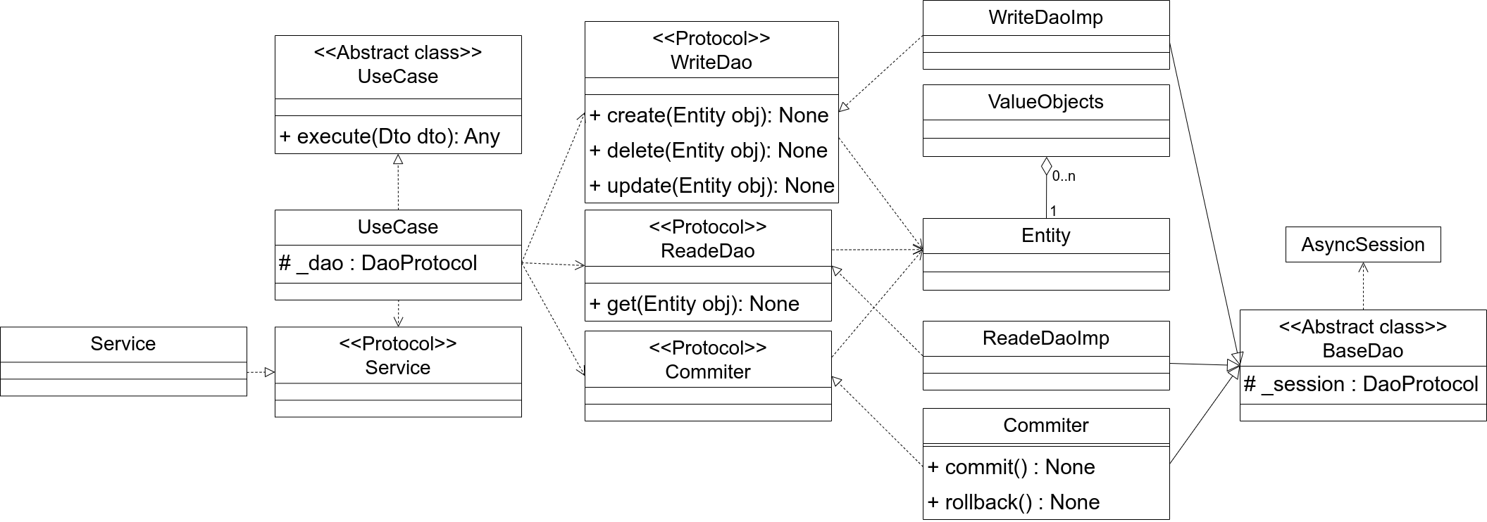Рисунок 14 — Uml диаграмма классов
5. Диаграмма вариантов использования представлена на рисунке 15.

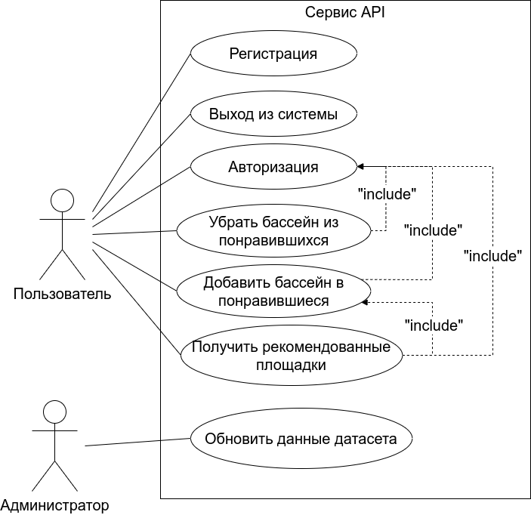Рисунок 15 — Диаграмма вариантов использования

